مديرية التربية : تيزي وزو - المقاطعة : رقم -1 - المؤسسة :
بكالوريا تجريبي في العلوم الفيزيائية – دورة ماي 2011
الشعب : رياضيات ، تقني رياضي - المدة : 4 سا و نصف

ملاحظة : على المترشح الاجابة عن موضوع واحد فقط.
الموضوع الأول
التمرين الأول: (03 ن) .

من أجل تحقيق دراسة حركية تحول بطئ بين شوارد اليود (I ⁻) و الماء الأكسجيني (H₂O₂) ، لهما نفس التركيز 0.1 mol /L C= ، نحقق الخليطين التاليين :
الخليط | شوارد اليود (I ⁻) | الماء الأكسجيني (H₂O₂)
الأول | 18 mL | 2 mL
الثاني | 10 mL | 1 mL

نضيف لكل خليط كمية من الماء المقطر وقطرات من حمض الكبريت فيصبح الحجم التفاعلي ( الكلي ) :
V = 30 mL . نكتب معادلة التفاعل الحادث في كل خليط كمايلي :
2 I ⁻ _{(aq)} + 2 H ⁺ _{(aq)} + H₂O₂ _{(aq)} = I₂ _{(aq)} + 2 H₂O_{(l)}
1 - أكتب المعادلتين النصفيتين للتفاعل الحادث . ثم استنتج الثنائيتين الداخلتين في التفاعل .
2 - أ - أحسب من أجل كل خليط كميات المادة الابتدائية .
t ( min)
5
1
(m.mol/L)[I₂]
1
2
ب - أنشئ جدول تقدم للتفاعل الحادث في الخليط الأول .
3 - يعطي البيان المقابل تركيز ثنائي اليود المتشكل بدلالة
الزمن في كل خليط .
أ - أحسب تركيز اليود المتشكل في الحالة النهائية في
الخليط الأول .
ب - استنتج من البيان الأول تركيز اليود المتشكل في اللحظة
t =30min .
جـ - هل إنتهى التفاعل في الخليط الأول عند t =30min ؟ علِّل .
4 - أ - عرف سرعة تشكل ثنائي اليود بدلالة .
ب - قارن وصفيا السرعتين في اللحظة t = 5 min .
جـ - حدِّد العامل الحركي المسؤول عن تغير السرعة .

التمرين الثاني: (3.5 ن) .
I - النواة ${}_{6}^{\text{14}}{}C$ نشيطة إشعاعيا، و زمن نصف عمرها t_{½} = 5580 ans ، تبقى نسبة هذه الأنوية ثابتة عند الكائنات الحية و لكن بعد وفاتها تتفكك لتتحول تلقائيا إلى أنوية الآزوت ${}_{7}^{\text{14}}{}N$ و يمكن بذلك تحديد تاريخ وفاتها .
1 - أكتب المعادلة النووية لتفكك نواة الكربون 14 ، ما نوع النشاط الإشعاعي المميز لها ؟
2 - أكتب عبارة قانون التناقص الإشعاعي ، و استنتج العلاقة بين نصف العمر t_{½} و الثابت الإشعاعي λ .
3 - عرف زمن نصف عمر الأنوية ، واستنتج قيمته من البيان : .
II - اكتشف قبر الفرعون " توت غنج أمون " سليما ، نريد تحديد الحقبة التي حكم فيها هذا الفرعون . من أجل ذلك قمنا بقياس النشاط الإشعاعي للكربون 14 الموجود في قطعة جلدية نُزعت من جسم الفرعون فأعطى 0,138 تفكك في الثانية لكل غرام واحد ( 1,0 g ) ، بينما تلك القيمة تساوي 0,209 تفكك في الثانية لكل غرام واحد بالنسبة لكائن حي .
1 -- أكتب عبارة النشاط الإشعاعي A(t) بدلالة : λ ، t ، A₀ ( النشاط الابتدائي عند t = 0 ) .
2 - حدّد بالسنوات عمر قطعة الجلد .
3 - في أية حقبة عاش الفرعون" توت غنج أمون "، علما أن القياسات تمت سنة 1995 ؟

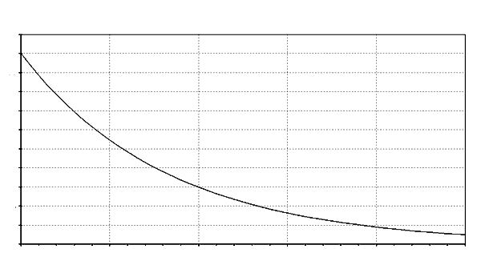
1
5 000

t ( ans )

0

التمرين الثالث: (03.5 ن) .

تتكون الدارة الكهربائية المبينة في الشكل المقابل من العناصر الكهربائية التالية :
- مولد قوته الكهربائية المحركة و مقاومته الداخلية مهملة .
- مكثفة سعتها .
B
P
1
E
R
C
2
M
A
- مقاومة .
- مبدلة .
في اللحظة $t=0$ ، نضع المبدلة على الوضع 1 بحيث نغلق دارة المولد .
1 . أ - أثبت أن المعادلة التفاضلية التي تربط بين $u_{\text{AB}}$ و الزمن $t$ تكتب
بالشكل : $\text{RC}⋅\frac{{\text{du}}_{\text{AB}}}{\text{dt}}+u_{\text{AB}}=E$ أو $τ⋅\frac{{\text{du}}_{\text{AB}}}{\text{dt}}+u_{\text{AB}}=E$
ب - أثبت أن الثابت $τ$ يقدر بالثانية في الجملة الدولية للوحدات.
2 - تحقق أن حل المعادلة التفاضلية السابقة هو : $u_{\text{AB}}=E(1−e^{−\frac{t}{τ}})$ .
3 - أرسم كيفيا شكل المنحنى البياني الممثل ﻠ $u_{\text{AB}}=E(1−e^{−\frac{t}{τ}})$ . و عين إحداثية نقطة تقاطع المماس للمنحنى
عند المبدأ مع الخط المقارب للمنحنى.
4- أحسب التوتر $u_{\text{AB}}$ في اللحظات $t_{1}=τ$ ، $t_{2}=5τ$ و عندما $t$ يصبح كبيرا جدا ، و ماذا تستنتج ؟

التمرين الرابع ( 3 ن)
قمر اصطناعي Spot 4 كتلته m = 2800 kg يرسم مسارا دائريا نصف قطره r بالنسبة لمركـــز الأرض
حيــث : r = ( 832 + R_{T} ) km و R_{T} يمثل نصف قطر الأرض.
1 - أذكر عبارة قوة الجذب الكوني التي تطبقها الأرض على القمر الاصطناعي.
2 - بيَن أن حركة القمر الصناعي دائرية منتظمة.
3 - بتطبيق القانون الثاني لنيوتن في المرجع المركزي الأرضي أوجد العبــارة الحرفية للسرعة الخطية V
للقمر الصناعي في مداره ثم أحسب قيمتها .
4 - هل سرعة القمر الصناعي في مداره تتعلق بكتلته أم بارتفاعه ؟
5 - أوجد عبارة دور هذا القمر الصناعي T حول الأرض بدلالة ثابت الجذب العام G و كذا كتـلة الأرض M_{T} ونصف قطر مداره r . هل يمكن اعتبار هذا القمر الصناعي جيو مستقرا ؟
يعطى : G = 6.67 x 10⁻¹¹ N.m² . kg⁻² و R_{T} = 6400 km و M_{T} = 6x10²⁴ kg .

التمرين الخامس (03.5 ن )
تستعمل الطائرات المروحية في بعض الحالات لإيصال مساعدات إنسانية إلى مناطق منكوبة يتعذر الوصول إليها.
تتحرك طائرة مروحية على ارتفاع h₀ = 405m من سطح الأرض بسرعة أفقية v₀ = 50 m .s⁻¹ ثابتة ، و تُسقط صندوقا نعتبره نقطيا عند اللحظة t = 0 ، انطلاقا من النقطة A ( 450m , 0 ) فيرتطم بالأرض عند النقطة T .
ندرس حركة الصندوق في معلم متعامد ومتجانسR (O , i , j ) المرتبط بالأرض والذي نعتبره غاليليا (الوثيقة-2-).
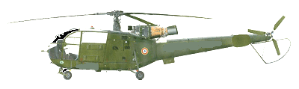
I ـ نهمل في هذا الجزء تأثيرات الهواء :
جهة الحركة

الوثيقة -2-
1- أدرس طبيعة الحركة وأوجد المعادلتين الزمنيتين
x(t) و y(t) في المعلم ( O , i , j ) .
2- بيّن أن معادلة المسار تعطي بالشكل :
y (x) = 2.10⁻³ x² - 1.8 x + 405
3- أحسب لحظة ارتطام الصندوق بالأرض.
4- ما هي قيمة سرعة الصندوق لحظة ارتطامه بالأرض ؟

II ـ دراسة حركة السقوط الشاقولي في الهواء :
حتى لا تتلف محتويات الصندوق عند الارتطام
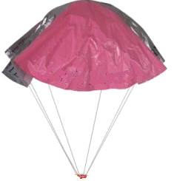
بسطح الأرض، تمّ ربطه بمظلة تمكنه من النزول ببطء،
المروحية ساكنة

الوثيقة -3-
A
حيث تبقى المروحية ساكنة على نفس الارتفاع h₀ عند النقطة A .
أنظر (الوثيقة-3-) المقابلة .
يسقط الصندوق مع مظلته شاقوليا دون سرعة ابتدائية عند
اللحظة t = 0 ، يطبق الهواء قوى احتكاك يعبر عنها بالعلاقة : f = - 100 v
نهمل دافعة أرخميدس أثناء السقوط . تعطى كتلة الصندوق
مع مظلته : m = 150 kg .
1- أوجد المعادلة التفاضلية التي تحققها سرعة مركز العطالة
للمجموعة ( صندوق + مظلة ) .
2 - استنتج السرعة الحدية v_{Lim} و الزمن المميز للسقوط τ .
3- أعط قيمة تقريبية لمدة النظام الانتقالي . تعطى : g = 10 m.s⁻² .

التمرين السادس (03.5 ن) .
نريد دراسة التفاعل الكيميائي الذي يحدث بين حمض الميثانويك HCOOH و كحول صيغته العامة C₄H₁₀O . من أجل ذلك نضع في ثمانية أنابــــيب اخــــتبار مرقــــمة من 01 إلــــى 08 نفس المزيج المتكون من 0,2 mol من الحـمــــــض و 0,2 mol من الكحول ، تدخل هذه الأنابيب في حمام مائي درجة حرارته 180°C وبعد كل ساعة نخرج أحد هذه الأنابيب بالترتيب من 01 إلى 08 ونعاير كمية مادة الحمض المتبقي فيه بواسطة محلول لهيدروكسيد الصوديوم ، فنحصل على النتائج المدونة في الجدول التالي :

08 | 07 | 06 | 05 | 04 | 03 | 02 | 01 | رقم الأنبوب
7 | 6 | 5 | 4 | 3 | 2 | 1 | 0 | t (heure)
0,067 | 0,067 | 0,067 | 0,068 | 0,074 | 0,084 | 0,114 | 0,200 | mol (حمض)n
 |  |  |  |  |  |  |  | mol (أستر)n

1 - أكمل الجدول أعلاه ، مبينا العلاقة المعتمدة .
2 - أرسم المنحنى البياني = f (t) (أستر) n . معتمدا السلم التالي : ( 0,5 h 1cm وَ 1cm 0,01 mol ).
3 - أنشىء جدول تقدم التفاعل .
4 - استنتج من البيان : أ - سرعة التفاعل عند اللحظة t = 2h باعتبار أن التفاعل بدأ في اللحظة t = 0 .
ب - في أي لحظة يمكن اعتبارأن التحول قد انتهى ؟
جـ - مردود الأسترة و صنف الكحول المستعمل .
5 - أكتب معادلة التفاعل بين الحمض و الكحول و سمِّ الأستر الناتج .
6 - لو فرضنا أننا أخرجنا الأنبوب رقم 07 عند اللحظة t = 6 h ثم أضفنا إليه مباشرة 0,2 mol من الأستر المتشكل ، في أي جهة تتوقع تطور الجملة الكيميائية ؟

الموضوع الثاني
التمرين الأول :(3 ن )
نضع في كأس بيشر حجما V = 100 mL من محلول حمض الآزوت ( H⁺ + NO₃⁻) تركيزه المولي 1 mol/L C = ، نضيف له كتلة m = 19,2 g من النحاس ( Cu ).
1/- علما أن الثنائيتين OX/ Red الداخلتان في التفاعل هما Cu⁺²/Cu) ( و NO₃⁻/NO) (
أ/- بين أن المعادلة المعبرة عن التفاعل المنمذج للتحول السابق هي:
3 Cu_{(s)} + 2 NO₃⁻_{(aq)} + 8 H⁺_{(aq)} 3 Cu²⁺_{(aq)} + 2 NO_{(g)} + 4 H₂O_{(L)}
ب/- احسب كميات المادة الابتدائية للمتفاعلات.
جـ/- أنشئ جدول تقدم التفاعل المنمذج للتحول السابق.
د/- حدد المتفاعل المحد.
2/- علما أن التجربة أجريت في درجة الحرارة 25⁰c وتحت الضغط P = 10⁵ pa
أ/- بين أن الحجم المولي للغازات في شروط التجربة هو V_{M}=24 L
t(s)
V_{No}(L)
10
0.6
ب/- أوجد العلاقة بين حجم غاز أكسيد
الازوت ( V_{NO} ) المنطلق والتقدم ( x)
3/- يعطي الشكل المرافق تغير حجم غاز أكسيد الازوت
V_{NO} بدلالة الزمن.
أ/- عرف سرعة التفاعل واحسب قيمتها في اللحظة t= 20 s
ب/- استنتج التركيب المولي للمزيج في اللحظة t = 30 s

4/- أعط عبارة الناقلية النوعية σ(t) للمحلول بدلالة التقدم ( x)

يعطى : : قانون الغازات : PV_{(G)}=n_{G}RT ؛ R=8.31 j°K⁻¹MoL⁻¹؛ M(Cu)=64g/moL
λ_{H}⁺ = 35 ms m²/moL ؛ λ_{NO3}⁻ = 7.14 ms m²/moL ؛ λ_{Cu}²⁺ = 10.4ms m²/moL

التمرين الثاني: (3.5 ن) .

ندرس مدة اشتعال غواصة نووية يستهلك مفاعلها استطاعة قيمتها $\text{25}\text{MW}$ وذلك بفضل تحويله لكتلة $m=\text{897}g$ من اليورانيوم $\text{235}$ حيث يحدث فيه التفاعل النووي المنمذج بالمعادلة التالية :
1- ما هو نوع التفاعل ؟
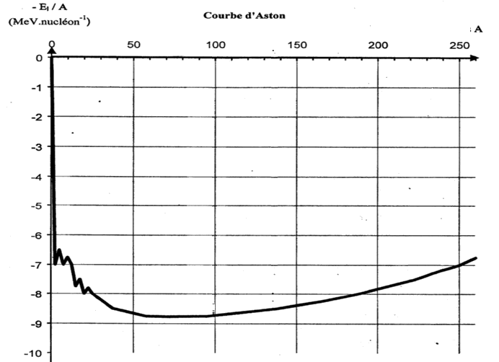
2- تمثل الوثيقة المقابلة تغيرات بدلالة العدد الكتلي ( A ) المعروف بـ ( منحنى أستون ) .
أ - حدِّد كيفياعلى منحنى أستون بعد نقله وبصورة تقريبية موقع كل من الأنوية الظاهرة في معادلة التفاعل النووي الحادث .
ب - استخرج الفائدة الطاقوية من هذا التفاعل النووي .
3 - أحسب الطاقة المحررة بـ $\text{MeV}$ إثر تحول نواة من اليورانيوم .
4 - أحسب الطاقة المحررة الكلية ${ΔE}_{\text{totale}}$ بـ $\text{MeV}$، على أي شكل تظهر هذه الطاقة ؟
5 - أحسب المدة الزمنية لاشتغال الغواصة .
المعطيات :
/ C² ، $M\left({}_{0}^{1}{}n\right)=1\text{.}\text{00866}u,1\text{Mev}=1\text{.}6x{\text{10}}^{−\text{13}}\text{Jouls}$

التمرين الثالث : (3.5 ن ) .
تحتوي دارة كهربائية على :
. مولد مثالي للتوتر المستمر قوته المحركة الكهربائية E = 6V
. قاطعة K ،
. وشيعة مقاومتها الداخلية r = 10 Ω وذاتيتها L ،
. ناقل أومي مقاومته R = 200Ω ،
تركب هذه الأجهزة كما هو مبين على الشكل المقابل .
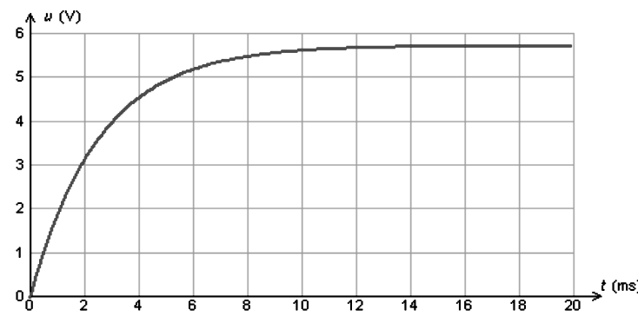
يسمح لنا جهاز كمبيوتر مربوط بهذه الدارة عن طريق بطاقة معلومات ذكية تسمح بمشاهدة تطور التوترين الكهربائيين U_{AB} ، U_{BC} .
البيان 1
في اللحظة t = 0 نغلق القاطعة و عندها يبدأ التسجيل ، فنحصل على البيانين 1 و 2.
1 . أ - ما هو جهاز القياس الذي يمكنه تعويض
جهاز الكمبيوتر ؟
ب - أعط عبارة U_{AB} بدلالة i و .
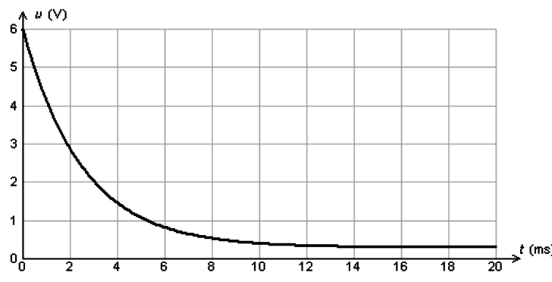
جـ - أعط عبارة U_{BC} بدلالة i .
البيان 2
د - ما هو المنحنى الذي يوافق كل توتر من
التوترين المدروسين ؟
2. أ - باستعمال قانون جمع التوترات أوجد عبارة
شدة التيار I₀ التي تجتاز الدارة في النظام
الدائم ، و أحسب قيمته.
ب - باستعمالك لأحد البيانين أوجد بيانيا
قيمة I₀ .

جـ - أوجد ثابت الزمن $τ$ الخاص بهذه الدارة بيانيا من أحد المنحنيين مبينا الطريقة المتبوعة.
د - أعط عبارة ثابت الزمن τ وبيَـن باستعمال التحليل البعدي أن وحدة τ هي وحدة الزمن .
هـ - استنتج قيمة الذاتية L للوشيعة المدروسة .

التمرين الرابع ( 3.5 ن)

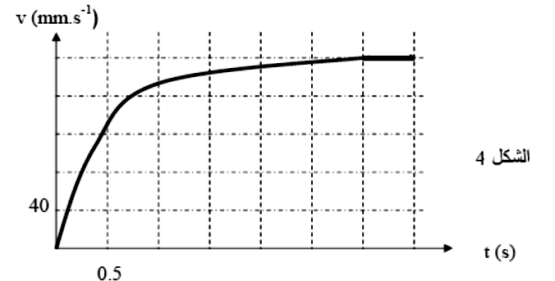
كرة معدنية كتلتها m = 9 g ونصف قطرها r = 1,2 cm نتركها في اللحظة (t = 0 )
تسقط بدون سرعة ابتدائية في أنبوب مملوء بالماء.
يمثل البيان المقابل تطور سرعة الكرة بدلالة زمن
سقوطها في الماء.
1 - أذكر مختلف القوى المطبقة على الكرة أثناء
سقوطها ثم مثلها في شكل تخطيطي .
2 - إذا كان حجم الكرة يحسب بالعلاقة V = 4/3.π.r³

وكانت الكتلة الحجمية للماء هي ρ = 1000 kg/m³ وشدة حقل الجاذبية الأرضية هي g = 10 N/m
- عرف دافعة ارخميدس ثم احسب شدتها و قارنها مع شدة قوة الثقل .
3 - أ ) حدد من البيان اللحظة التي تبدأ فيها المرحلة الدائمة للحركة.
ب ) استنتج السرعة الحدية عند هذه اللحظة.
جـ ) اكتب العلاقة التي تربط بين مختلف القوى المطبقة على الكرة وهي في مرحلتها الدائمة، ثم احسب معامل الاحتكاك k علما أن عبارة قوة الاحتكاك تعطى بالعلاقة f = k v

التمرين الخامس : ( 3.5 ن )

نترك بدون سرعة ابتدائية جسما( S ) كتلته m = 200g من النقطة A
على سطح مائل بزاوية = 30° α بالنسبة للمستوي الأفقي، فينزلق وفق
S
خط الميل الأعظمي والذي طولهAB = 35m نعتبر الإحتكاكات مهملة و
g = 10 m s⁻² ( الشكل– 4 – )
1- أوجد عبارة السرعة V_{B} للجسم عند النقطة B ثم أحسب قيمتها.
2- يغادر الجسم (S) السطح المائل عند النقطة B فيسقط في النقطة C
على سطح أفقي يوجد على مسافة h من النقطة B ،
نعتبر لحظة مرور الجسم بالنقطة B كمبدأ لقياس الأزمنة و الفواصل
علما أن حركة الجسم مستوية.
أ- أوجد المعادلات الزمنية لحركة الجسم (S).
ب- أستنتج معادلة المسار، ماطبيعته؟
ج- أحسب المدة الزمنية التي يستغرقها سقوط
الجسم علما أن NC = 1,2 m .
د- احسب المسافة h .
الشكل -- 4 --

التمرين السادس ( 3 ن )

يرمز لعمود " دانيال " بالرمز : Zn / Zn²⁺ // Cu²⁺ / Cu
1. أرسم شكلا لهذا العمود علما أن الجسر الملحي مكوَن من محلول كلور البوتاسيوم ( K⁺ + Cl⁻ ) .
2. نوصل بين طرفي هذا العمود ، قوته المحركة الكهربائية E = 1 V و مقاومته الداخلية مهملة ، ناقل أومي R = 20 Ω
أكتب معادلتي التفاعل الحادث في كلا المسريين ثم أستنتج معادلة التفاعل الحادث في العمود باعتباره تاما .
3. أحسب شدة التيار الثابت i الذي يجتاز الناقل الأومي .
4. كوَن جدول التقدم للتفاعل الحادث في المسرى السالب.
5. أستنتج العلاقة بين كمية الكهرباء q التي تجتاز هذه الدارة و تقدم التفاعل x ثم أحسب كتلة الزنك المستهلك ( m ) خلال ساعة واحدة ( t = 1 h )
يعطـــى : F = 96500 C. mol⁻¹ , Zn = 65.4 g . mol ⁻¹

